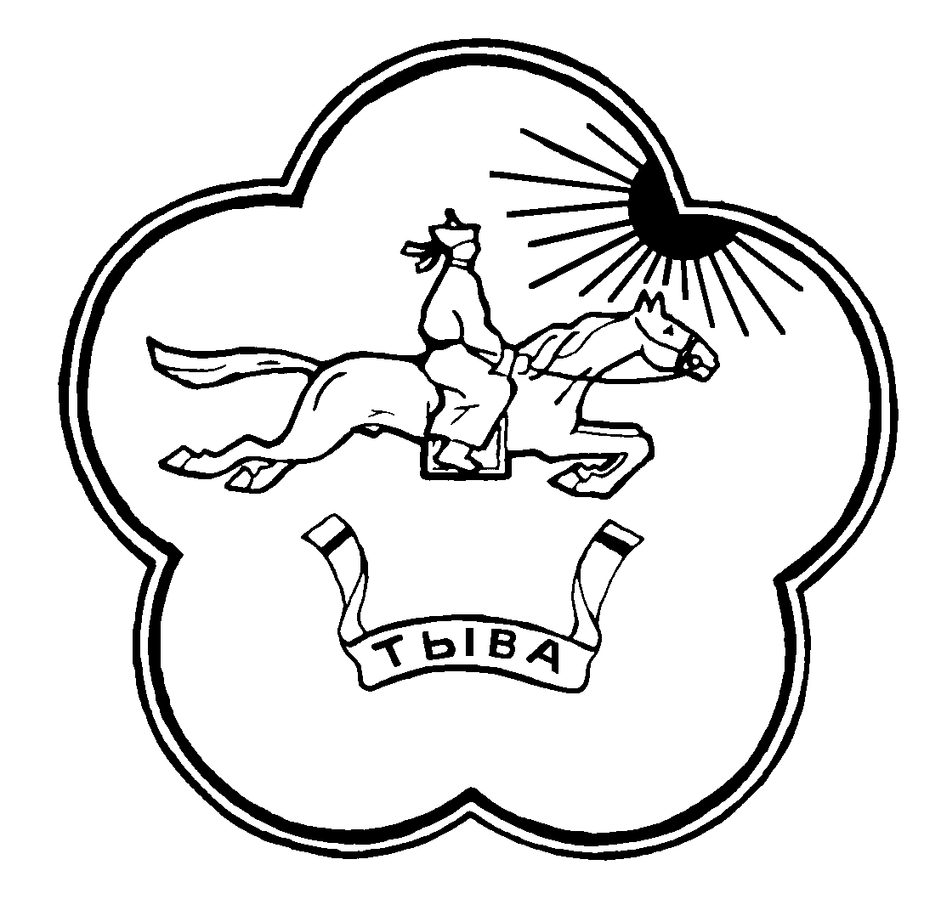

**РЕСПУБЛИКА ТЫВА ТЫВА РЕСПУБЛИКАНЫН**

**ТЕС-ХЕМСКИЙ КОЖУУН ТЕС-ХЕМ КОЖУУННУН ХУРАЛ ПРЕДСТАВИТЕЛЕЙ ШУУРМАК СУМУЗУНУН**

**СУМОНА ШУУРМАКСКИЙ ТОЛЭЭЛЕКЧИЛЕР ХУРАЛЫ**

**Решение № 09**

от «28»марта 2018года с. Шуурмак

**О назначении Главы сельского поселения сумон Шуурмакский –**

**председателя Хурала представителей сумона Шуурмакский**

**Тес-Хемского кожууна**

В соответствии Федерального закона от 6 октября 2003 года № 131-ФЗ «Об общих принципах организации местного самоуправления в Российской Федерации» и Устава сумона Шуурмакский, Хурал представителей сумона Шуурмакский РЕШИЛ:

1. Назначить Главой-Председателем Хурала представителей сельского поселения сумон Шуурмакский Оюн Ай-Кыс Алдай-ооловну с 28 марта 2018 года.

2. Настоящее Решение опубликовать или обнародовать в установленном законом порядке.

И.о Главы-Председателя

сельского поселения сумон

Шуурмакский Оюн А-К.А.